муниципальное автономное дошкольное образовательное учреждение
детский сад № 14 города Гусева

Из опыта работы на тему:
«Роль пальчиковых игр
в развитии коммуникативных навыков
и мелкой моторики рук у младших дошкольников»

Подготовила воспитатель:
Дмитриева Юлия Анатольевна,
высшая квалификационная
категория

г. Гусев
2013
Содержание

- Пояснительная записка ……………………………………………………….3
- Пальчиковые игры в работе педагога с детьми………………………...4
- Заключение ………………………………………………………………………7
- Литература ……………………………………………………………………….8
- Приложение: ……………………………………………………………………. 9
- Консультация для родителей: «Расскажи стихи руками»;
- Консультация для педагогов: «Ловкие пальчики»;
- Рекомендации по проведению пальчиковых игр;
- Беседа с родителями: «Развиваем мелкую моторику»;
- 10 игр для развития мелкой моторики;
- Игровой массаж.

Пояснительная записка

«Ум ребенка находится на кончиках его пальцев»
В. А. Сухомлинский

В наше время мы всё чаще сталкиваемся с проблемой, что у большинства детей младшего дошкольного возраста плохо развита речь, поэтому в нашем дошкольном учреждении большое внимание уделяется развитию речи воспитанников.
Известно, что между речевой функцией и общей двигательной системой человека существует тесная связь. Такая же тесная связь установлена между рукой и речевым центром мозга. Гармонизация движений тела, мелкой моторики рук и органов речи способствует формированию правильного произношения, помогает избавиться от монотонности речи, нормализовать её темп, учит соблюдению речевых пауз, снижает психическое напряжение.
Если вы хотите, чтобы ваш ребёнок хорошо разговаривал, быстро и легко учился, ловко выполнял любую, самую тонкую работу - с раннего возраста начинайте развивать его руки: пальцы и кисти. Тогда он уже в младшем дошкольном возрасте научится веселиться, обретет бодрость, хороший настрой, а это обязательно усилит способность получать удовольствие от жизни в будущем. Состояние веселья пробуждает чувство радости от общения с другими ребятами, способствует развитию речи детей, укреплению физического и нервно-психического здоровья, а также духовному развитию.
Игра — один из лучших способов развития речи и мышления детей. Она доставляет ребенку удовольствие и радость, а эти чувства являются сильнейшим средством, стимулирующим активное восприятие речи и порождающим самостоятельную речевую деятельность. Интересно, что совсем маленькие дети, даже играя в одиночку, часто высказывают свои мысли вслух.
Главная цель пальчиковых игр — переключение внимания, улучшение координации и мелкой моторики, что напрямую воздействует на умственное развитие ребенка. Кроме того, при повторении стихотворных строк и одновременном движении пальцами у малышей формируется правильное звукопроизношение, умение быстро и четко говорить, совершенствуется память, способность согласовывать движения и речь.
Данное направление выбрано мною не случайно, мониторинг показал низкий уровень общей и мелкой моторной ловкости, точности движений, выполняемых руками, низкий уровень самостоятельной речевой продукции, сопровождающей выполнение действий. Поэтому считаю важным уделять значительное внимание пальчиковым играм в различных видах деятельности, тем самым способствовать развитию речи детей дошкольного возраста.
Цель: развивать мелкую моторику рук детей младшего дошкольного возраста в процессе пальчиковых игр.
Задачи:
1. Обучать детей пальчиковым играм в разных видах деятельности;
2. Подготовить методический материал, план работы, картотеку пальчиковых игр;
3. Разработать игры-драматизации с элементами пальчиковых игр;
4. Развивать: речь, мышление, память, внимание, творческое воображение; обогащать словарный запас;
5. Вызывать положительные эмоции; прививать устойчивый интерес к пальчиковым играм.
Методы:
- Разучивание потешек, пальчиковых игр;
- Использование атрибутов к пальчиковым играм, игры-инсценировки;
- Художественное творчество;
- Применение пальчиковых игр в непосредственной образовательной деятельности – совместная и индивидуальная дифференцированная работа с детьми; вне образовательной деятельности (пальчиковая гимнастика во второй половине дня); во время прогулок и досуга.

Пальчиковые игры в работе педагога с детьми.
Пальчиковые игры помогают налаживать коммуникативные отношения на уровни соприкосновения, эмоционального переживания, контакта «глаза в глаза». А в младшем дошкольном возрасте дают наилучший эффект, так как они интересны детям, соответствуют возрасту, позволяют в короткий срок улучшить моторику кисти и пальцев рук, является одним из основных направлений работы по воспитанию у ребенка здоровой речи и коммуникативной культуры.
Очень важным фактором для развития речи является то, что в пальчиковых играх все подражательные действия сопровождаются стихами. Стихи привлекают внимание малышей и легко запоминаются. Ритм и неизменный порядок слов, рифма для малыша являются чем-то магическим, утешающим и успокаивающим. Насколько ребёнку понравиться игра зависит во многом от исполнения взрослого. Для самых маленьких важно спокойно-ласковое настроение и осторожное, бережное прикосновение. Для детей трех-пяти лет имеет большое значение выразительная мимика и речь взрослого.
Забавные персонажи пальчиковых игр просты и понятны малышам – коза и зайчик, дождик и солнышко, паучок и муха с восторгом воспринимаются детьми от полутора лет. Они с большим воодушевлением копируют все движения взрослых и повторяют за ними стишки.
Любые приемы — постукивания подушечками пальцев, растирание, поглаживание основания пальцев, круговые движения по ладоням, легкий массаж предплечья — несут ребенку только здоровье. Они увлекают малышей и приносят им радость.
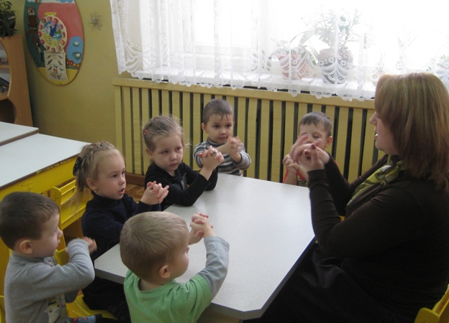
Необходимо, чтобы любая пальчиковая игра проходила весело, чтобы дети могли представить себя, например, в роле маленькой хрюшки, или веселой серенькой мышкой и т. д. Не стоит забывать, что все дети — фантазеры. Они легко перевоплощаются и свободно принимают все условности театрального действа. На основе своих собственных, еще небогатых, познаний о жизни малыши начинают судить о достоинствах и недостатках героев маленьких стихотворений, и это доставляет им удовольствие.
Двухгодовалые дети легко воспринимают пальчиковую игру, выполняемую одной рукой, а трехлетние уже умеют играть двумя руками. Малыши четырехлетнего возраста способны участвовать в играх, где несколько событий сменяют друг друга, а старшим ребятам можно предложить пальчиковую игру, оформив ее какими-либо небольшими предметами — кубиками, шариками и т. д.
Массажные движения создают благоприятные условия для мышечной деятельности, ускоряя передачу нервного возбуждения от одних элементов к другим. В зависимости от темпа проведения массаж может быть быстрым, средним и медленным. В первом случае повышается возбудимость нервной системы. При медленном массаже она, напротив, снижается. Если приемы выполняются в среднем темпе, обеспечивается успокаивающий эффект. Любой массаж снимает утомление, повышает физическую и умственную активность, вызывает легкость и бодрость.
В пальчиковых играх одним из основных массажных приемов является поглаживание. Его следует выполнять ритмично, спокойно, свободно и легко скользя по коже кончиками пальцев или ладонью. Поглаживания могут быть прямолинейными, спиралевидными, зигзагообразными, попеременными, продольными, кругообразными и комбинированными. Кроме того, применяются щипцеобразные, гребнеобразные поглаживания и просто глажение.
Другим основным массажным приемом в пальчиковых играх считается растирание. В отличие от поглаживания при этом производится определенное давление на поверхность и рука не скользит по ней, а как бы немного сдвигает кожу, образуя впереди складку. Растирание выполняется подушечками пальцев или ладонью и также бывает зигзагообразным, спиралевидным и прямолинейным.
Весьма полезным массажным приемом в пальчиковых играх является вибрация, к которой относятся похлопывание, «рубка чего-либо», поколачивание, встряхивание, потряхивание и т. д. Она оказывает сильное воздействие на нервную систему. Так, слабая вибрация повышает мышечный тонус, а сильная снижает повышенный тонус и снимает нервную возбудимость.
В процессе пальчиковых игр большое внимание уделяю массажу самих пальцев. При этом применяю несколько видов растирания: кругообразное подушечками пальцев, кругообразное ребром ладони, спиралевидное основанием ладони, зигзагообразные и прямолинейные «щипцы». Кроме всех перечисленных массажных приемов, во время игр активно использую встряхивание и поглаживание пальцев.
Можно организовать пальчиковую игру таким образом, чтобы дети разминали руки друг другу.
Некоторые упражнения требуют участия обеих рук, что позволяет малышам научиться ориентироваться в таких понятиях, как «вправо-влево», «вверх-вниз», «вперед-назад».
Свою работу с детьми организовала через различные формы деятельности: непосредственная образовательная деятельность (НОД), совместная и самостоятельная деятельности. Каждая форма организации преследовала решение конкретных задач. НОД – показать ребенку образец действий с различными материалами и научить его выполнять разнообразные движения их. Совместная деятельность – упражнять и закреплять умения, навыки, которые изучали на занятиях. Самостоятельная деятельность – предоставить ребенку возможность самостоятельно и творчески пользоваться полученными знаниями и умениями.
Так в НОД по образовательной области «Познание» с помощью пальчиковых игр обучаю детей счёту, пространственному расположению предметов и объектов, обогащаю сенсорными впечатлениями, закрепляю конструктивные умения; по образовательной области «Коммуникация» формирую слуховое и зрительное восприятие, память и мышление. С помощью потешек и пальчиковой гимнастики обогащаю словарный запас детей, развиваю их воображение и речь.
В НОД с детьми по разделу «Художественное творчество» использовала пальчиковые гимнастики: «Красивые цветы», «Наши ручки», «Горошинки» и др., они нужны для расслабления кисти руки.

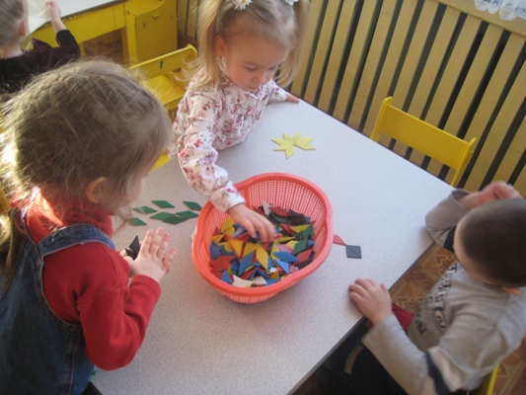
В своей совместной деятельности с детьми также использую игры с плоскостными фигурами, цветными пробками, счетными палочками, камешками, косточками и фасолинами, с шестигранными карандашами, игры с пуговками и шнуровкой, рамками-вкладышами, мозаикой, а также с палочками Кюизенера и блоками Деньеша.
Это позволяет ребенку учиться пользоваться предметами разной величины и формы, сделать пальчики умелыми и
ловкими.
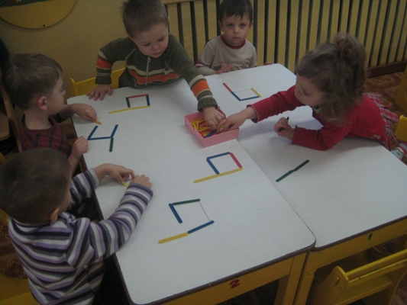
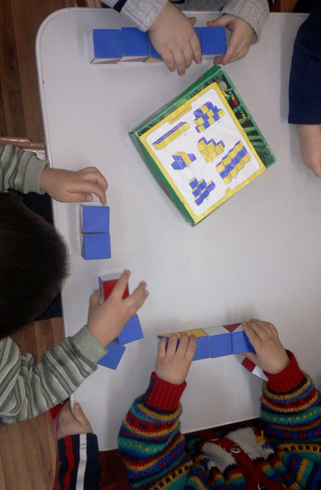
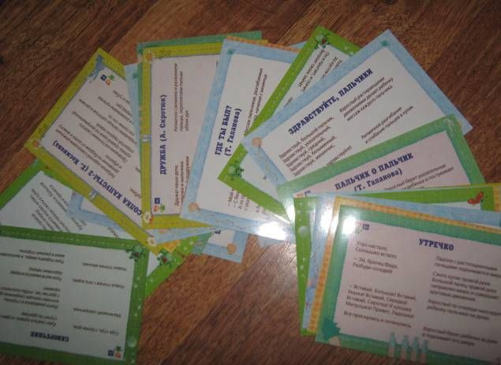
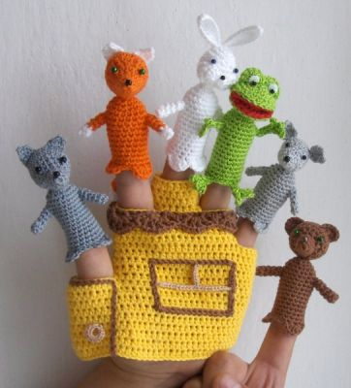
Для развития ручной умелости, а также детского творчества, артистизма у детей, использую различные виды инсценирования. Спектакли, игры, напоминающие театральные представления требуют кропотливой совместной работы детей и взрослых. В группе сделали пальчиковый театр, персонажами которого показываем небольшие игры – инсценировки: сказки «Колобок», «Теремок», «Репка». Соответствующими движениями кисти или пальцами руки дети имитируют движение персонажей: наклоны и повороты головы, разнообразные движения туловища и рук. У инсценировок с помощью пальчикового театра (где действуют пальцы и руки) большие возможности для развития ручной ловкости, движений кисти и пальцев рук, умелости, точности, выразительности движений и развития речи.

В процессе работы с детьми разработала большую картотеку разнообразных пальчиковых игр, которой пользуюсь в непосредственной образовательной деятельности, в подгрупповой и индивидуальной работе с детьми.

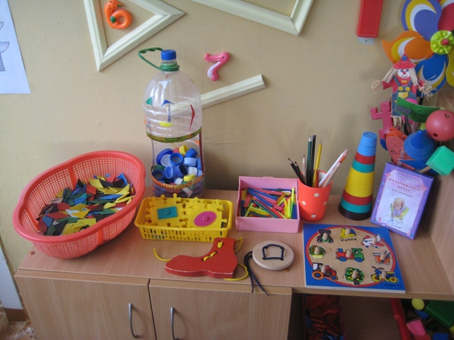
В группе оформила Центр познавательного развития, где разместила различные материалы для пальчиковых игр, с учетом освоения детьми двигательных навыков.

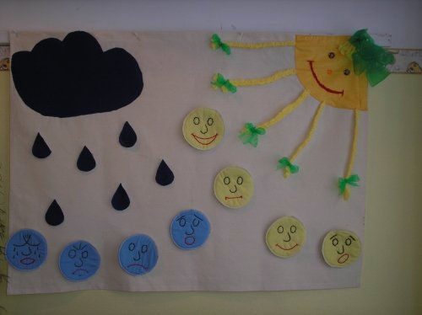

Подобрала различные дидактические игры, которые способствуют развитию мелкой моторики.

Одним из направлений моей педагогической деятельности является работа с родителями. Для того, чтобы родители осознали необходимость развития у детей тонких движений рук и активно участвовали в жизни группы, я проводила консультации: «Развитие движений кисти и пальцев рук детей», «Расскажи стихи руками», выступала на семинаре по теме «Ловкие пальчики», провела выставку игр по мелкой моторике рук. В День открытых дверей в группе показала совместную деятельность с детьми по данной теме. Это помогает мне подготовить родителей к индивидуальной работе с ребенком дома, способствовать установлению доброжелательных отношений между детским садом и семьей, закреплению полученных навыков у детей. (Приложение)

Заключение.
Используя игры с пальчиками в различной деятельности с детьми, я пришла к выводу, что они способствуют развитию умственной деятельности ребенка, стимулируют развитие речи, творческие способности, фантазию малыша. Простые движения помогают убрать напряжение не только с самих рук, но и расслабить мышцы всего тела. Они способны улучшить произношение многих звуков. Чем лучше работают пальцы и вся кисть, тем лучше ребенок говорит. Синтез движения, речи и музыки радует детей и позволяет проводить занятия наиболее эффективно.
Пальчиковые игры – хорошие помощники для того, чтобы подготовить руку ребёнка к письму, развить координацию. А для того, чтобы параллельно развивалась и речь, можно использовать для таких игр небольшие стишки, считалки, песенки. В принципе, любые стихотворные произведения такого рода педагоги и родители могут сами «переложить на пальцы», т.е. придумать сопровождающие речь движения для пальчиков – сначала простые, несложные, а затем эти движения усложнять. Благодаря пальчиковым играм ребёнок получает разнообразные сенсорные впечатления, у него развивается внимательность и способность сосредотачиваться. Такие игры формируют добрые взаимоотношения между взрослым и ребёнком.
Таким образом, пальчиковые игры помогают ребенку учиться быть настоящим хозяином своих ладошек и десяти пальчиков, совершать сложные манипуляции с предметами, способствуют развитию речи, а значит, помогают подняться еще на одну ступеньку крутой лестницы, ведущей к вершинам знаний и умений.
Литература.
- Анищенкова, Е.С. Пальчиковая гимнастика для развития речи дошкольников. – СПб: Издательство: Астрель, 2006;
- Брозаускас, Л. Г. Развиваем пальчики (книга-игра для развития мелкой моторики). - СПб: Издательский дом «Литера», 2008;
- Коноваленко, В. В., Коноваленко, С. В. Артикуляционная, пальчиковая гимнастика и дыхательно-голосовые упражнения. – М.: Издательство: Гном и Д., 2008;
- Крупенчук, О. И. Пальчиковые игры. – СПб: Издательский дом «Литера», 2007;
- Максимова, Е., Рахматулина, О, Травкина, О., Черных, А. Готовим пальчики к письму. – М.: Издательство: Линка – Пресс, 2011;
- Соколова, Ю. А. Игры с пальчиками. – Издательство: Эксмо, 2002;
- Солнцева, В.А., Белова, Т.В. 200 упражнений для развития общей и мелкой моторики у дошкольников и младших школьников. Пособие для родителей и педагогов. – СПб: Издательство: Астрель, 2007;
- Чернова, Е. И. , Тимофеева, Е. Ю. Пальчиковая гимнастика: Пособие для занятий с детьми дошкольного возраста. – СПб: Издательство: Корона-Принт, 2008.

Приложение
Консультация для родителей:
«Расскажи стихи руками»

Как вы думаете, почему пальчиковые игры стали фантастически популярны в наши дни?
Да потому, что пальчиковые игры и упражнения - уникальное средство для развития мелкой моторики и речи в их единстве и взаимосвязи. Дело в том, что между речевой функцией и общей двигательной системой человека существует тесная связь. Такая же тесная связь установлена между рукой и речевым центром мозга. Гармонизация движений тела, мелкой моторики рук и органов речи способствует формированию правильного произношения, помогает избавиться от монотонности речи, нормализовать ее темп, учит соблюдению речевых пауз, снижает психическое напряжение.
Известно и то, что в последние 5-10 лет уровень речевого развития детей заметно снизился. Почему? Родители меньше говорят с детьми, потому что многие из них страшно заняты на работе. Дети и сами меньше говорят, потому что больше смотрят и слушают (теле-аудио-видео...). Они редко делают что-то своими руками, потому что современные игрушки и вещи устроены максимально удобно, но не эффективно для развития мелкой моторики (одежда и обувь с липучками вместо шнурков и пуговиц, книжки и пособия с наклейками вместо картинок для вырезания и т.д.)
Разучивание текстов с использованием "пальчиковой" гимнастики стимулирует развитие речи, пространственного мышления, внимания, воображения, воспитывает быстроту реакции и эмоциональную выразительность. Ребенок лучше запоминает тексты, как бы почувствовав их через движения.
Проговаривание стихов одновременно с движениями делает речь детей более ритмичной, громкой, четкой, эмоциональной, а также хорошо развивает слуховое восприятие.
Дети любят повторять движения за взрослыми, на чем как раз и основывается принцип "Расскажи стихи руками". Взрослый сопровождает чтение стихотворения подходящими по смыслу движениями, а детишки повторяют слова и движения за взрослым.
Думаю, что такая игра будет интересна и полезна и в домашних условиях. Несколько таких стихотворений хочу вам предложить:

Помогаю маме
Маму я свою люблю,
(в воздухе пальчиками рисуем сердце)
В чем угодно помогу:
(ладошками вверх вытягиваем руки вперед, разводим в стороны)
Со стола убрать посуду,
(движениями рук изображаем уборку посуды со стола)
Помогать стирать ей буду,
(движениями рук вверх, вниз изображаем стирку)
Помогу ей пол помыть
(немного нагнувшись водим руками влево, вправо)
И цветочки все полить,
(представляем, что в руке держим лейку и изображаем полив цветов)
Помогу пропылесосить,
(изображаем, что в руках держим пылесос и движениями рук вперед, назад изображаем действие)
На пол ничего не бросить,
(указательным пальчиком водим из стороны в сторону)
Чашку чая ей налью,
(изображаем как из чайника наливаем в чашечку чай)
Поцелую, обниму.
(изображаем воздушный поцелуй и объятия).

Правильно переходим дорогу
Чтобы перейти дорогу,
Ищем светофор в подмогу.
(приставляем руку ладошкой вниз к бровям и поворачиваем голову влево, вправо)
В светофоре цвета три:
(показываем три пальчика)
Красный включен - подожди,
(указательным пальчиком покачиваем из стороны в сторону)
Желтый цвет когда зажжется.
Знай, никто не ошибется,
Если смотрит влево, вправо,
(поворачиваем голову налево, затем направо)
Не спускаясь с тротуара.
А зеленый цвет горит,
Светофор нам говорит:
«Вот теперь я пропускаю,
(вытягиваем руку вперед ладошкой вверх)
Люди смело пусть шагают».
(шагаем на месте)

Утром
Когда утром просыпаюсь
(потягиваемся)
Первым делом улыбаюсь,
(улыбаемся)
Постель сразу приберу,
(движениями рук изображаем как застилаем постель)
К умывальнику иду.
(шагаем на месте)
Личико свое умою,
(ладошками делаем круговые движения у лица)
Я прохладною водою,
Чистить зубки не забуду
(одной рукой, представляя, что держим зубную щетку, водим влево, вправо около губ)
Каждый день так делать буду.
(показываем указательный пальчик).

Лучше вместе
Весело играю в мячик,
(вытягиваем руку ладошкой вниз, сгибаем руку в локте, делаем движения рукой вниз, вверх)
Вдруг подходит ко мне мальчик,
(шагаем на месте)
Просит: «Дай мне поиграть,
(вытягиваем вперед руку ладошкой вверх)
А то скучно мне гулять».
Руки на бока поставил,
(ставим руки на пояс)
И я мысленно представил:
(подносим указательный пальчик к виску)
Будет он сейчас играть,
Ну, а я буду скучать?
(хмурим брови)
Нет уж! Ни за что на свете!
(топаем ножкой)
Но подумав, я ответил:
(киваем головой)
«Лучше вместе поиграем,
Мяч друг другу побросаем».
(изображаем, что бросаем мяч мальчику).

Делаем зарядку
Чтобы было все в порядке,
Делать будем мы зарядку.
(показываем указательный пальчик)
Покачаем головой,
(наклоняем голову влево, вправо)
Наклонимся мы с тобой,
(наклоняемся вперед и выпрямляемся)
Ножкой топнем раз и два,
(топаем ножками)
Умница и ты и я!
(ладошкой показываем вперед и на себя)
А теперь присядем дружно,
(приседаем на корточки)
Всем зарядку делать нужно!
Встанем, вновь присядем мы.
(встаем и опять приседаем)
Вот какие молодцы!
(встаем)
Зашагали все на месте,
(шагаем на месте)
И вздохнули дружно вместе.
(вдыхаем, поднимаем руки вверх, выдыхаем, опускаем руки).

Консультация для педагогов:
«Ловкие пальчики».
На всех этапах жизни ребенка, движения пальцев рук играют важнейшую роль. Самый благоприятный период для развития речи - до 7 лет, когда кора больших полушарий еще окончательно не сформирована. Именно в этом возрасте необходимо развивать все психические процессы, в том числе и речь ребёнка.
Исследованиями ученых была подтверждена связь речевого развития ребёнка и мелкой моторики рук. Все ученые, изучавшие психику детей, подтверждают факт, что тренировка тонких движений пальцев рук является стимулирующей для развития речи детей и оказывают большое влияние на развитие головного мозга.
Систематические упражнения по тренировке движений пальцев являются “мощным средством” повышения работоспособности головного мозга. Обычно ребенок, имеющий высокий уровень развития мелкой моторики, умеет логически рассуждать, у него достаточно развиты память, внимание, связная речь. Понимание педагогами и родителями значимости и сущности мелкой моторики рук помогут развить речь ребёнка, оградят его от дополнительных трудностей обучения.
Статистика свидетельствует, что в последние десятилетия число детей, имеющих речевые нарушения, значительно увеличилось. Что же делать? Как помочь нашим детям?
Пальчиковая гимнастика способствует развитию речевых центров коры головного мозга. Методика и смысл пальчиковой гимнастики заключается в том, что нервные окончания рук воздействуют на мозг ребёнка и мозговая деятельность активизируется. Другими словами, формирование речи ребёнка совершается под влиянием импульсов идущих от рук.
Занятия пальчиковой гимнастикой помогут ребенку научиться быть настоящим хозяином своих пальчиков, совершать сложные манипуляции с предметами, а значит, подняться еще на одну ступеньку крутой лестницы, ведущей к вершинам знаний и умений.
Что же происходит, когда ребёнок занимается пальчиковой гимнастикой?
1. Выполнение упражнений индуктивно приводит к возбуждению в речевых центрах головного мозга и стимулирует развитие речи.
2. Игры с пальчиками создают благоприятный эмоциональный фон, развивают умение подражать взрослому, учат понимать смысл речи. Повышают речевую активность ребёнка.
3. Если ребёнок будет выполнять упражнения, сопровождая их стихотворными строчками, то его речь станет более чёткой. Ритмичной, яркой.
4. Ребёнок учится запоминать определённые положения рук и последовательность движений.
5. Овладев многими упражнениями, он сможет «рассказывать руками» целые истории.
6. В результате пальчиковых упражнений кисти рук и пальцы приобретут силу, хорошую подвижность, а это в дальнейшем облегчит овладение навыком письма.
Пальчиковые упражнения разнообразны по содержанию, мы разделили их на группы и определили назначение:
1. Игры-манипуляции
«Ладушки-ладушки», «Сорока-белобока» - указательным пальцем осуществляют круговые движения.
«Пальчик-мальчик, где ты был?», «Мы делили апельсин», «Этот пальчик хочет спать», «Этот пальчик дедушка», «Раз, два, три, четыре, кто живет в моей квартире», «Пальчики пошли гулять» - ребенок поочередно загибает каждый пальчик.
Эти упражнения он может выполнять самостоятельно или с помощью взрослого. Они развивают воображение: в каждом пальчике ребенок видит тот и иной образ.
2. Сюжетные пальчиковые упражнения
«Пальчики здороваются» - подушечки пальцев соприкасаются с большим пальцем (правой, левой руки, двух одновременно).
«Распускается цветок» — из сжатого кулака поочередно «появляются» пальцы.
«Грабли» — ладони на себя, пальцы переплетаются между собой.
«Елка» - ладони от себя, пальцы в «замок» (ладони под утлом друг к
другу).
К этой группе относятся также упражнения, которые позволяют детям
изображать предметы транспорта и мебели, диких и домашних животных,
птиц, насекомых, деревья.
3. Пальчиковые упражнения в сочетании со звуковой гимнастикой
Ребенок может поочередно соединять пальцы каждой руки друг с другом,
или выпрямлять по очереди каждый палец, или сжимать пальцы в кулак и разжимать и в это время произносить звуки: б-п; т-д; к-г,
4. Пальчиковые кинезиологические упражнения («гимнастика мозга»)
С помощью таких упражнений компенсируется работа левого полушария. Их выполнение требует от ребенка внимания, сосредоточенности.
«Колечко» - поочередно перебирать пальцы рук, соединяя в кольцо с большим пальцем последовательно указательный, средний и т.д
«Кулак - ребро - ладонь» - последовательно менять три положения: сжатая в кулак ладонь, ладонь ребром на плоскости стола, ладонь на плоскости стола(сначала правой рукой, потом левой, затем двумя руками вместе).
«Ухо-нос» - левой рукой взяться за кончик носа, правой - за противоположное ухо, затем одновременно опустить руки и поменять их положение.
«Симметричные рисунки» - рисовать в воздухе обеими руками зеркально
симметричные рисунки (начинать лучше с круглого предмета: яблоко, арбуз и т.д. Главное, чтобы ребенок смотрел во время «рисования» на свою руку).
«Горизонтальная восьмерка» — нарисовать в воздухе в горизонтальной
плоскости цифру восемь три раза одной рукой, потом другой, затем обеими руками.
5. Пальчиковые упражнения в сочетании с самомассажем кистей и пальцев рук
В данных упражнениях используются традиционные для массажа движения -разминание, растирание, надавливание, пощипывание (от периферии к центру).
«Помоем руки под горячей струей воды», «Надеваем перчатки», «Засолка капусты», «Согреем руки», «Молоточек», «Гуси щиплют траву».
Для более эффективного самомассажа кисти используются грецкий орех, шестигранный карандаш, массажный мячик.
6. Театр в руке
Позволяет повысить общий тонус, развивает внимание и память, снимает психоэмоциональное напряжение
«Бабочка» - сжать пальцы в кулак и поочередно выпрямлять мизинец, безымянный и средний пальцы, а большой и указательный соединить в кольцо. Выпрямленными пальцами делать быстрые движения («трепетание пальцев»).
«Сказка» - детям предлагается разыграть сказку, в которой каждый палец какой-либо персонаж.
«Рыбки» - кисти правой и левой рук изображают плавные движения рыб. «Сначала они плавали порознь, а потом решили, что вместе веселее».
«Осьминожки» - правая рука, осторожно и по очереди передвигая свои щупальцы-пальцы, путешествует по морскому дну.
Навстречу движется осьминог левая рука. Увидели друг друга, замерли, а потом стали обследовать морское дно вместе.
Пальчиковая гимнастика, проводимая ежедневно, способствует развитию мелкой моторики, речи, основных психических процессов, а также коммуникативности. К концу дошкольного возраста кисти рук ребенка становятся более подвижными и гибкими, что способствует успешному овладению навыками письма в будущем.
Итак, речь ребёнка совершенствуется под влиянием импульсов от рук, точнее от – пальцев. Ребёнок, имеющий высокий уровень развития мелкой моторики, умеет логически рассуждать, у него достаточно развиты такие психические функции, речь.

Рекомендации
по проведению пальчиковых игр:

- перед игрой с ребенком необходимо обсудить ее содержание, сразу при этом отрабатывая необходимые жесты, комбинации пальцев, движения. Это не только позволит подготовить малыша к правильному выполнению упражнения, но и создаст необходимый эмоциональный настрой;
- выполнять упражнения следует вместе с ребенком, при этом демонстрируя собственную увлеченность игрой;
- при повторных проведениях игры дети нередко начинают производить текст частично (особенно начало и окончание фраз). Постепенно текст разучивается наизусть, дети произносят его целиком, соотнося слова с движением;
- выбрав два или три упражнения, постепенно заменяйте их новыми. Наиболее понравившиеся игры можете оставить в своем репертуаре и возвращаться к ним по желанию малыша;
- не ставьте перед ребенком несколько сложных задач сразу (к примеру, показывать движения и произносить текст). Объем внимания у детей ограничен, и невыполнимая задача может «отбить» интерес к игре;
- вначале дети испытывают затруднения в выполнении многих упражнений. Поэтому отрабатываются движения постепенно и пассивно, с помощью взрослых;
- никогда не принуждайте. Попытайтесь разобраться в причинах отказа, если возможно, ликвидировать их (например, изменив задание) или поменяйте игру;
- стимулируйте подпевание детей, «не замечайте», если они поначалу делают что-то неправильно, поощряйте успехи.

Беседа с родителями:
«Развиваем мелкую моторику».

Почему так важно заниматься с малышом развитием мелкой моторики рук, откуда вообще взялся этот термин. Впервые связь между развитием речи и тонкими движениями пальчиков рук определила педагог Мария Монтессори.
Изучая функции и строение головного мозга, физиологи обнаружили, что центр речи и центр, отвечающий за мелкие движения пальцев рук находятся рядом.
Занимаясь гимнастикой для пальчиков в игровой форме, мы влияем не только на соответствующий центр, но и на расположенные рядом – это помогает развитию речи.
Заниматься с пальчиками ребенка надо в любом случае, даже если возрастные нормы по развитию речи он «выполняет». Ведь умение делать мелкие движения руками – залог правильного и красивого письма в будущем. Ну, а если малыш никогда не умел лепить ничего, кроме колбаски, если для него проблема завязывание шнурков и застегивание пуговиц – на упражнения с мелкой моторикой надо обратить особое внимание. Главное – это не требует много времени и каких-то специальных приспособлений.
Буквально с рождения надо поглаживать, массировать пальчики малыша, говоря при этом соответствующие присказки, типа «Сорока-ворона этому дала, этому дала, а этому – нет…». После массажа надо сделать простенькую гимнастику – приводить - отводить пальчики друг к другу. После полугода с малышом надо играть в так называемые пальчиковые игры – «Козу», «Сороку-ворону» и т.п. Не только делать «козу» ребенку, но и просить, чтобы сделал вам – это обычно нравится малышам, они хохочут, а хорошее настроение никому еще не помешало!
Давно известный в народе способ развития мелкой моторики – перебирание крупы. Если ребенку скучно заниматься этим – пусть сортирует мелкие предметы по размеру, ощупывает и называет части игрушек, собирает мозаику и конструктор «Лего» для своего возраста. При этом взрослый обязательно должен быть рядом, чтобы мелкие предметы случайно не оказались во рту или в ухе.
Ребенку интересно подражать и помогать взрослому, причем это желание довольно быстро проходит, постарше, бывает, ребенка уже ничего не заставишь делать. А пока хочется – пусть девочка моет и вытирает игрушечную посуду, а потом и настоящую. Мальчик пусть помогает папе мастерить – выбирает из общей кучи шурупы или гвозди нужной величины, трогает пальчиком щетину у кисточек – какая подойдет? И так придумывать можно бесконечно!
Для формирования тонких движений пальцев рук могут быть успешно использованы игры с пальчиками, сопровождаемые чтением народных стихов - потешек. Эти игры создают благоприятный фон, обеспечивают хорошую тренировку пальцев, способствуют развитию умения слушать и понимать содержание потешек, учат улавливать ритм речи. Игры эти очень эмоциональные, их можно проводить как в детском саду, так и дома. Они увлекательны и способствуют развитию речи, творческой деятельности.
Игры и упражнения, способствующие развитию мелкой моторики, - выполняются в медленном темпе, сначала одной, затем другой рукой, а в конце - двумя руками вместе. Взрослые следят за правильной постановкой кисти руки ребенка и четкостью переключения с одного движения на другое. Указания должны быть спокойными, доброжелательными, точными. Каждое задание имеет название, выполняется два-три раза в день.
Во время игр нужно учитывать индивидуальные особенности каждого ребенка, его возраст, настроение, желание и возможности. Главное, чтобы они приносили детям только положительные эмоции. Не надо вкладывать в еще неумелую и слабую руку ребенка карандаш и мучить его работой над прописями. Первые неудачи вызовут разочарование и даже раздражение. Нужно заботиться о том, чтобы деятельность ребенка была успешной, - это будет подкреплять его интерес к играм.
Умелыми пальцы становятся не сразу. Игры и упражнения, пальчиковые разминки, проводимые систематически - в детском саду, дома, во дворе, во время выездов на природу - с самого раннего возраста, помогают детям уверенно держать карандаш и ручку, самостоятельно заплетать косички и шнуровать ботинки, строить из мелких деталей конструктора, лепить из глины и пластилина, мастерить подарки своим близким, принося им и себе радость.
Итак, если будут развиваться пальцы рук, то будут развиваться мышление и речь.

10 игр для развития мелкой моторики

Данные игры могут быть использованы в совместной деятельности взрослого с ребенком в домашних условиях.

ИГРА 1. Открытки. Плотные и яркие открытки — прекрасный материал для создания пазла. Сначала разрезайте картинку на два кусочка, потом на три и так далее. Со временем отдайте ножницы ребенку, и пусть сам делит картинку и сам же потом ее складывает.
Игра 2. Резиночка. Обычную резинку для волос диаметром 4-5 сантиметров наденьте на все пальцы детской ладошки. Задача ребенка — провернуть резинку вокруг руки на 360 градусов, сначала в одну, а потом в другую сторону.
ИГРА 3. Пуговицы. Из этих маленьких пластмассовых кружочков легко сделать отличную мозаику: размажьте по листу картона тонкий слой пластилина и вместе с ребенком начинайте выкладывать на нем пуговичную картину. Дом, собака, лес — полет фантазии неограничен.
ИГРА 4. Спички. Из спичек можно выкладывать картинки, строить срубы и даже возводить домашние колизеи, т. е. можно действовать как со счетными палочками.
ИГРА 5. Вода. Для начала просто дайте малышу тазик с водой и пару стаканчиков, чтобы он мог переливать воду из одного в другой. Постепенно задачу можно усложнять, выдавая ребенку емкости с более узкими горлышками
ИГРА 6. Макароны. Из нанизанных на ниточку макаронных изделий получаются роскошные бусы для мамы или бабушки (если воспользоваться фломастером, то «бусины» могут стать цветными).
ИГРА 7. Фольга. Обычная кулинарная фольга отлично заменяет пластилин. Пусть ребенок сначала скатывает ее в полоски или делает из нее колечки. Когда материал будет освоен, можно заворачивать в него разные мелкие игрушки или лепить фигурки.
ИГРА 8. Крупа. Смешайте манку с фасолью и предложите ребенку выбрать из большой белой кучи все фасолины. Малыш с удовольствием откликнется на вашу просьбу помочь и проделать «золушкину» работу.
Другой вариант: на глазах у чада высыпать такую же смесь в мешочек — тогда искать фасоль придется на ощупь. Детям постарше можно поручить более интеллектуальный труд — например, рассортировать рис и гречку.
ИГРА 9. Мука. В наш компьютерный век указательный палец — прямой путь к успеху. Натренировать его совсем не сложно: возьмите немного муки, тонким слоем рассыпьте ее по подносу и предложите малышу нарисовать что-нибудь миленькое.
ИГРА 10. Шнуровки – они развивают творческие способности, воображение, логическое мышление, совершенствует художественный вкус ребенка. В комплект входит инструкция и шаблон для шнуровки. Дощечка шнуровки обычно хорошо моется, а шнурки можно просто постирать.

Игровой массаж
Для игрового массажа можно также использовать различные предметы и массажеры:
- резиновый ежик;
- резиновый мячик;
- шестигранные карандаши;
- шишки, каштаны;
- шарик Су-Джок с колечками внутри.

Разминка:
Начинать массаж лучше с разминки - поглаживаем руку ребенка от запястья к кончикам пальцев, затем растираем и разминаем. Надавливаем на центр ладони, там находится точка отвечающая за речь, и делаем несколько вращений по часовой стрелке. Затем каждый пальчик растираем от основания ладони к кончикам и фиксируемся на подушечке, слегка надавливая двумя пальцами, так как в них тоже есть точки, отвечащие за развитие речи.

Игры с резиновым ёжиком, мячиком:
1. Ребенок гладит резинового ёжика:
Гладила мама ежиха ежат:
Что за пригожие детки лежат?

2. Катаем мячик или ёжика от локтя к пальчикам по внутренней стороне, приговаривая слова:
Катится колючий ёжик,
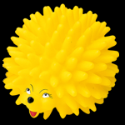
Нет ни головы, ни ножек,
Мне по пальчикам бежит,
И пыхтит, пыхтит, пыхтит.
Бегает туда-сюда,
Мне щекотно, да, да, да!
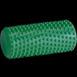
Уходи, колючий ёж,
В тёмный лес, где ты живёшь!

3. Катаем мячик между ладоней:
Покатаю я в руках
Мячик мой хороший.
Чтоб всегда здоровым быть,
Ловким и весёлым.

Игры с шишками, каштанами:
1. Катать 2 ореха между ладонями:

Я катаю мой орех,
Чтобы стал круглее всех.

2. Катать шишку по столу.

Игры с шариком Су-Джок:
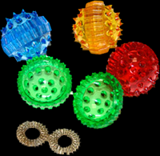
Говорим ребенку, что у нас есть волшебное колечко. Но чтобы оно появилось, надо сказать волшебные слова. Катаем шарик по ладошке, приговаривая и побуждая ребенка повторять слова:
- Колечко, колечко, выйди на крылечко.
Затем с одеваем колечко и массируем пальчик, о котором говорим:

Сидит белка на тележке,
Продаёт она орешки:
Лисичке-сестричке,
Воробью, синичке,
Мишке толстопятому,
Заиньке усатому.

Использовать можно любой пальчиковый стишок, например, такой:

Этот мышонок в норке сидит,
Этот мышонок в поле бежит,
Этот мышонок колосья считает,
Этот мышонок зерно собирает,
Этот мышонок кричит:
«Ура, все собирайтесь, обедать пора!».

Упражнения с бумагой.
1. "Прятки" - сжимание бумаги в кулаке. Спрятать кусок бумаги - зажать в кулачке:
Я бумажку посжимаю и ладошку поменяю.

2. Рвать бумагу на мелкие кусочки.

Упражнения с шестигранным карандашом:
Это эффективные упражнения для стимулирующего пальчикового массажа. Но это не совсем обычный массаж. Массажные движения выполняются с помощью хорошо знакомого детям предмета – карандаша. Все родители знают, как дошкольники любят рисовать. А если перед рисованием предложить ребенку поиграть с карандашами, помассировать ладони и пальцы?
Научить детей игровому самомассажу рук несложно. С помощью граненых карандашей ребенок массирует запястья, кисти рук: пальцы, ладони, тыльные поверхности ладоней, межпальцевые зоны.
Такой массаж и игры с карандашами будут стимулировать речевое развитие малыша, способствовать овладению тонкими движениями пальцев, улучшат трофику тканей и кровоснабжение пальцев рук. Особый интерес массажные упражнения вызывают у детей, если их выполнение сочетается с проговариванием коротких стихотворений и рифмовок.

